Φτιάξε ένα κόμικ σχετικό με το Google Earth!
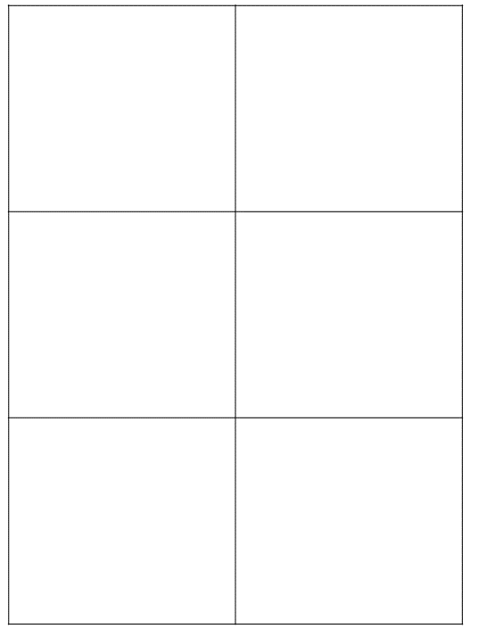
Δύο παιδιά συνεργάζονται για να φτιάξουν ένα project στο Google Earth. Ζωγράφισε μια ιστορία με εικόνες για να δείξεις βήμα-βήμα τι έκαναν τα παιδιά!

